Предотвращение несчастных случаев и гибели людей при выходе на лед
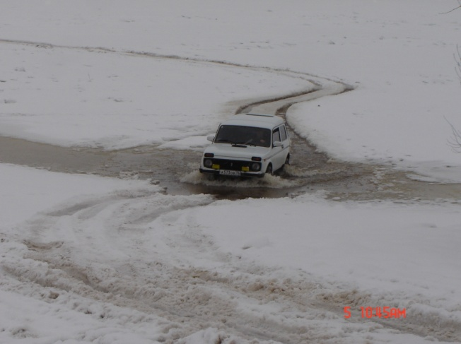Главное управление МЧС России по Ярославской области информирует: чтобы избежать несчастного случая необходимо соблюдать следующие правила поведения:
- очень опасно выходить на лед водоема, если толщина его тоньше семи сантиметров. Надежный лед обычно имеет зеленоватый оттенок;
- особую осторожность следует проявлять в местах с быстрым течением и на родниках, куда вливаются теплые сточные воды промышленных предприятий;
- при массовом катании на коньках лед должен быть не тоньше 25 сантиметров и тщательно проверен на прочность;
- выходить на берег и спускаться к воде безопаснее всего в местах, не покрытых снегом. Идти лучше по уже протоптанным дорожкам, причем поодиночке, сохраняя интервал не менее пяти метров;
- довольно редко лед проламывается мгновенно. Обычно несчастью предшествует проседание льда и характерное потрескивание. В таком случае следует немедленно вернуться назад по своим же собственным следам;
- если лед все же проломился, нужно быстро освободиться от сумок, широко раскинув руки, лечь на живот и выбираться на берег полыньи. А затем ползти дальше от опасной зоны. И двигаться обязательно в ту сторону, откуда пришли. Наиболее правильно выбираться на лед путем перекатывания со спины на живот;
- самое главное – сохранять хладнокровие, потому что даже плохо плавающий человек способен некоторое время удержаться на поверхности за счет воздушной подушки, образовавшейся под одеждой. Вместе с тем активно действовать необходимо сразу же, пока еще не промокла одежда, не замерзли в холодной воде руки, не развились характерные для переохлаждения слабость и безразличие. Даже 10-15 минут пребывания в ледяной воде опасны для жизни;
- если кто-то на ваших глазах провалился под лед, помощь должны оказывать не более двух человек. Нужно лечь на живот, подползти к пролому и подать пострадавшему длинную палку, веревку, ремень или шарф. Если под рукой ничего не оказалось, допустимо лечь на лед цепочкой, удерживая друг друга за ноги.
- спасенного из воды нужно немедленно переодеть в сухую одежду, дать съесть что-нибудь сладкое и заставить активно двигаться до тех пор, пока он окончательно не согреется.
Дополнительные меры предосторожности для любителей подледного лова:
- не следует пробивать несколько лунок рядом;
- опасно собираться большими группами в одном месте;
- не стоит рисковать и ловить рыбу возле промоин;
- обязательно нужно запастись веревкой длиной 12-15 метров.

Главное управление МЧС России по Ярославской области советует при нахождении людей на льду реки или водоема соблюдать особую осторожность.

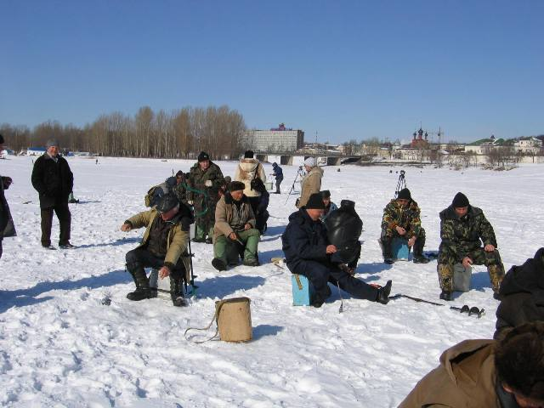Выход человека на лед допустим только в том случае, если толщина льда превышает 10 см. Машина может передвигаться по льду только на оборудованных переправах.
При растрескивании льда и появления влаги следует немедленно возвращаться на берег, не торопясь и соблюдая осторожность.

Необходимо запомнить:
- никогда не заходить по льду в одиночку;
- обходить участки, покрытые толстым слоем снега, потому что под снегом лед тоньше, непрочен он и у камыша;
- особенно осторожно надо спускаться на лед с берега - здесь лед часто бывает более тонким;
- особенно опасен лед во время оттепели.

Памятка о поведении на льду
Если Вы провалились в полынью, не паникуйте. Необходимо широко раскинуть руки по поверхности льда и попытаться удержаться от погружения в воду с головой. Стараясь не обламывать кромку полыньи, осторожно, без резких движений, выбирайтесь на лед в ту сторону, откуда пришли, наползая грудью на лед и поочередно вытаскивая ноги. Главное - постепенно увеличивать площадь опоры тела.
Выбравшись, откатитесь от края полыньи, и ползите к берегу по дороге, которой пришли, там прочность льда проверена вами. Становиться на ноги и бежать, чтобы согреться можно только тогда, когда вы будете на суше. Постарайтесь как можно быстрее оказаться в тепле.
Если под лед провалился другой человек, крикните ему, что идете на помощь. Позовите на подмогу людей, возьмите веревку (шарф, ремень) или шест (лыжу, палку, доску) и ползком подбирайтесь к полынье. Бросать тонущему связанные ремни, палки, доски нужно на расстоянии 3-4 метров от края полыньи. Ближе подходить нельзя. Безопаснее передвигаться по льду, лежа на широкой доске, которая к чему-нибудь привязана у берега.

Первая помощь человеку, длительное время пробывшему в холодной воде, заключается в следующем:
- необходимо обеспечить общее согревание (доставить в теплое помещение, растереть тело, напоить горячим сладким чаем);
- следует обратиться в медицинское учреждение.
Растирать варежкой или снегом обмороженные места ни в коем случае нельзя - через микротрещины можно занести инфекцию.

Уважаемые граждане,
будьте внимательны и осторожны на водоёмах, весенний лед коварен!

В период весеннего паводка понижение уровня поверхностных под осуществляется путем резкого сброса воды на плотинах прудах и рек, в результате этого ледяной покров оседает и в нём образуются трещины.
Во время оттепелей лед подтаивает по кромкам и сверху, размывается водой снизу, становится рыхлым.
Переправляться через водоемы, но непрочному льду категорически запрещается!
Особенно опасен выход на ледяной покров в темное время суток; в сумерках не заметны проталины и значительно возрастает риск попасть в полынью.
Соблюдайте правила поведения и меры предосторожности на водных объектах, будьте бдительны в отношении поведения детей и подростков, умейте оказать помощь терпящему бедствие на льду и воде.
В преддверии вскрытия акваторий ото льда разъясните детям и напомните подросткам о повышении опасности на водоёмах, запрещайте выход на лед, пресекайте нелепые забавы, подобные катанию на льдинах, чтобы недоразумение не обернулось трагедией.
Изучение методов оказания помощи терпящим бедствие на льду и воде, а также способов самостоятельного выхода из опасной ситуации каждому под силу, но для применения их на практике требуется соответствующая подготовка:
- к человеку, попавшему в полынью, следует двигаться ползком с использованием подручных средств, увеличивающих площадь опоры на ледяной покров;
- приблизившись к полынье, надо расположиться на более прочном участке льда с нескользкой поверхностью;
- затем осторожно приступайте к подъему тонущего человека, для этого можно использовать прочные длинные предметы (шест, веревку, шарф, ремень и т.п.);
- при подаче подручного средства не допускается жестко фиксировать его на своей руке;
- после того, как спасаемый ухватится за поданный ему предмет, аккуратно вытаскивайте его на поверхность в безопасное место, не наматывая спасательное средство на свою руку.
Подготовленный к экстремальным ситуациям человек может самостоятельно выйти из опасного положения:
- оказавшись в полынье, нельзя терять самообладание и поддаваться панике, беспорядочно барахтаться в воде и наваливаться телом на тонкую кромку льда;
- для того чтобы не уйти с головой под лед, надо, широко раскинув руки, обхватить наибольшую поверхность ледяного покрова;
- затем с помощью работы ног перевести тело в горизонтальное положение и опереться локтями на лед, после чего аккуратно одну ногу, находящуюся ближе к кромке льда, вытащить на её поверхность и поворотом корпуса в ту же сторону откатиться от опасного места;
- далее осторожно, выбирая безопасный путь, продвигайтесь ползком к берегу.
Взрослые и дети, соблюдайте правила поведения на водных объектах, выполнение элементарных мер осторожности - залог вашей безопасности!

Уважаемые граждане,
будьте внимательны и осторожны на водоёмах, весенний лед коварен!

В период весеннего паводка понижение уровня поверхностных под осуществляется путем резкого сброса воды на плотинах прудах и рек, в результате этого ледяной покров оседает и в нём образуются трещины.
Во время оттепелей лед подтаивает по кромкам и сверху, размывается водой снизу, становится рыхлым.
Переправляться через водоемы, но непрочному льду категорически запрещается!
Особенно опасен выход на ледяной покров в темное время суток; в сумерках не заметны проталины и значительно возрастает риск попасть в полынью.
Соблюдайте правила поведения и меры предосторожности на водных объектах, будьте бдительны в отношении поведения детей и подростков, умейте оказать помощь терпящему бедствие на льду и воде.
В преддверии вскрытия акваторий ото льда разъясните детям и напомните подросткам о повышении опасности на водоёмах, запрещайте выход на лед, пресекайте нелепые забавы, подобные катанию на льдинах, чтобы недоразумение не обернулось трагедией.
Изучение методов оказания помощи терпящим бедствие на льду и воде, а также способов самостоятельного выхода из опасной ситуации каждому под силу, но для применения их на практике требуется соответствующая подготовка:
- к человеку, попавшему в полынью, следует двигаться ползком с использованием подручных средств, увеличивающих площадь опоры на ледяной покров;
- приблизившись к полынье, надо расположиться на более прочном участке льда с нескользкой поверхностью;
- затем осторожно приступайте к подъему тонущего человека, для этого можно использовать прочные длинные предметы (шест, веревку, шарф, ремень и т.п.);
- при подаче подручного средства не допускается жестко фиксировать его на своей руке;
- после того, как спасаемый ухватится за поданный ему предмет, аккуратно вытаскивайте его на поверхность в безопасное место, не наматывая спасательное средство на свою руку.
Подготовленный к экстремальным ситуациям человек может самостоятельно выйти из опасного положения:
- оказавшись в полынье, нельзя терять самообладание и поддаваться панике, беспорядочно барахтаться в воде и наваливаться телом на тонкую кромку льда;
- для того чтобы не уйти с головой под лед, надо, широко раскинув руки, обхватить наибольшую поверхность ледяного покрова;
- затем с помощью работы ног перевести тело в горизонтальное положение и опереться локтями на лед, после чего аккуратно одну ногу, находящуюся ближе к кромке льда, вытащить на её поверхность и поворотом корпуса в ту же сторону откатиться от опасного места;
- далее осторожно, выбирая безопасный путь, продвигайтесь ползком к берегу.
Взрослые и дети, соблюдайте правила поведения на водных объектах, выполнение элементарных мер осторожности - залог вашей безопасности!

